^{COMPETENCE BASED CURRICULUM}
GREDI YA 4 - 2025

CBC ASSESSMENT

JARIBIO LA KWANZA

KENYA PRIMARYSCHOOLEDUCATIONASSESSMENT

KISWAHILI LUGHA

Muda: Saa 1

MAAGIZO KWA WATAHINIWA (Soma maagizo yafuatayo kwa makini)

- Umepewa kijitabu hiki cha maswali na karatasi ya kujibu. Kijitabu hiki kina maswali 30.

- Ukisha chagua jibu lako lionyeshe katika KARATASI YA MAJIBU na wala sio katika kijitabu hiki cha maswali.

JINSI YA KUTUMIA KARATASI YA MAJIBU

- Tumia penseli ya kawaida.

- Hakikisha ya kwamba yafuatayo yameandikwa katika karatasi ya majibu:

NAMBA YAKO YA MTIHANI JINA LAKO

JINA LA SHULE YAKO JINA LA SOMO

- Usitie alama zozote nje ya visanduku.

- Iweke safi karatasi yako ya majibu.

- Kwa kila swali 1 – 30 umepewa majibu manne. Majibu hayo yameonyeshwa kwa herufi A, B, C na D. Ni jibu MOJA tu kati ya hayo manne ambayo ni sahihi. Chagua jibu hilo.

- Kwenye karatasi ya majibu, jibu sahihi lionyeshwe kwa kuchora kistari katika kisanduku chenye herufi uliyochagua kuwa ndilo jibu.

Mfano

Katika kijitabu cha maswali:

- Ni kifaa kipi si cha jikoni?

  - chungu

  - seredani

  - zulia

  - kisu.

Jibu sahihi ni C. (zulia)

Katika visanduku vinavyoonyesha majibu ya swali namba 28, kisanduku chenye herufi C ndicho kilichochorwa kistari.


28. [A] [B] [C] [D]

- Chora kistari chako vizuri. Kistari chako kiwe cheusi na kisijitokeze nje ya kisanduku.

- Kwa kila swali, chora kistari katika kisanduku kimoja tu kati ya visanduku vinne ulivyopewa.

Kijitabu hiki cha maswali kina kurasa 4 zilizopigwa chapa

CBC ASSESSMENT 1 KISW/GR.4

Soma mazungumzo yafuatayo kisha ujibu swali la 1 hadi 5.

(Pendo akiwa kwenye simu akiongea na baba yake)

Baba: Halo Pendo.

Pendo: Halo baba, shikamoo.

Baba: Marahaba mwanangu, hujambo?

Pendo: Sijambo baba. Vipi nyie huko?

Baba: Hata sisi tu wazima. Mama na ndugu zako wanaendelea vizuri. Unaendeleaje na masomo?

Pendo: Naendelea vyema. Walimu wetu ni wazuri. tunafurahia sana masomo.

Baba: Zingatia sana masomo mwanangu. Je una mahitaji yoyote?

Pendo: Nahitaji pesa za kununulia mahitaji binafsi.

Baba: Sawa nitatuma shilingi elfu tano. Mwalimu Paulo atakutunzia. Atakuwa anakupa unapohitaji.

Pendo: Asante baba.

Baba: Haya, nakutakia masomo mema mwanangu

Pendo: Asante, wasalimie wadogo zangu.


Maswali

- Kulingana na mazungumzo haya, Pendo yuko wapi?

  - Nyumbani

  - Sokoni

  - Shuleni

  - Kanisani.

- Jibu la salamu ‘shikamoo’ ni

  - Salama

  - Ahsante

  - Vizuri

  - Marahaba.

- Baba alisema ni akina nani wako wazima?

  - Majirani

  - Wananchi

  - Marafiki

  - Mama na ndugu zake Pendo.

- Pendo alikuwa anahitaji nini?

  - Vitabu.

  - Pesa za mahitaji binafsi.

  - Chakula.

  - Pesa za kwenda ziara.

- Baba yake Pendo alimwambia kuwa angemtumia shilingi ngapi?
A. 500 | B. 5000
C. 50000 | D. 500000

Soma hadithi ifuatayo kisha ujibu swali la 6 - 10.

Sisi tunaishi katika kijiji cha Dinda. Hapa kijijini basi huondoka na kurudi kila siku. Basi hilo linaitwa Manyanga. Manyanga huanza safari yake kila siku alfajiri. Likikaribia kituoni hupiga honi kwa nguvu. Wasafiri hulisubiri basi kituoni. Wale wanaochelewa hukimbia ili kuliwahi.

Watu hukaa kwenye viti mapema, kisha basi huondoka kuelekea mjini. Basi linapofika mjini, watu wote hushuka na kuingia katika shughuli zao. Dereva hupeleka basi kwenye kituo cha mafuta na kulijaza mafuta. Baada ya kujaza mafuta, yeye hulirudisha kituoni. Watu wanaokwenda kijijini huanza kupanda kwenye basi. Kondakta huingia na hupokea nauli huku akitoa tiketi.

Ikifika saa nane, Manyanga huanza safari ya kurudi kijijini. Basi hilo hubeba mizigo mingi ya madukani na mingine ya abiria. Linapofika karibu na kituo cha kwetu, hupiga honi. Watu wengi huenda barabarani kupokea wageni wao. Wengine huenda kupokea mizigo yao iliyoletwa na basi hilo. Tukifunga shule, mimi na dada yangu tutasafiri kwa Manyanga kwenda mjini kumsalimia kaka.

CBC ASSESSMENT 2 KISW/GR.4

Maswali

- Basi linalotoka Dinda kuelekea mjini linaitwaje?

  - Manyanga

  - Basi kuu

  - Bebabeba

  - Matwana.

- Basi hili huanza safari yake wakati gani?

  - Jioni

  - Mchana

  - Jioni

  - Alfajiri.

- Manyanga likikaribia kituoni hufanya nini?


A. Hulia B. Hupiga honi

C. Hunguruma D. Hukokora.

- Mwendo wa saa nane, Manyanga huanza safari kuelekea wapi?

  - Kijijini Dinda.

  - Kituo cha mafuta

  - Mjini.

  - Kituo cha basi.

- Anayepokea nauli na kupeana tiketi ni nani?

  - Manyanga

  - Dereva

  - Kondakta

  - Abiria.

Soma kisa kifuatacho kisha ujibu maswali 11 - 15.

Hapo zamani za kale, palikuwa na marafiki wawili. Marafiki hao walikuwa Ndovu na Mbogo. Marafiki hao walipendana sana. Walishirikiana katika shughuli zao za kila siku. Siku moja, Ndovu alipanga safari ya kumtembelea nyanya yake kijiji jirani. Ndovu alikwenda sokoni na kumnunulia nyanya yake zawadi. Zawadi hiyo ilikuwa ni dagaa na jamvi. Mbogo naye alimchumia maembe ili ampelekee nyanya yake kama zawadi. Siku ya safari, marafiki hao waliamka mapema. Walisaidiana na kuweka vitu kwenye motokaa. Mbogo

alilazimika kubaki ili kulinda mazao yao yasiharibiwe na Tumbili. Ndovu alipofika kijijini, alipata nyanya yake amepika ubwabwa na mboga za majani. Ndovu na nyanya yake waliketi juu ya jamvi na kula pamoja. Ilipofika jioni Ndovu alifunga safari kurudi kijijini kwao. Nyanya alimpa zawadi ya peremende. Ndovu alifurahi sana.


Maswali

- Marafiki hawa walikuwa akina nani?

  - Ndovu na Tumbili

  - Mbogo na nyanya

  - Ndovu na Mbogo

  - Mbogo na Tumbili

- Ndovu alipanga safari ya kuelekea wapi?

  - Kumtembelea nyanya yake.

  - Kumwona mama yake.

  - Kumtembelea rafiki yake.

  - Kuenda sokoni kuchuma maembe.

- Ndovu alimnunulia nyanya yake zawadi gani?

  - Maembe

  - Dagaa

  - Shuka

  - Nguo.

- Nyanya alimwandalia nini ndovu?

  - Mboga ya nyama

  - Viazi

  - Asali

  - Mboga za majani.

- Ndovu alipewa zawadi gani alipokuwa akirudi kwake?

  - Peremende

  - Ubwabwa

  - Maembe

  - Asali.

CBC ASSESSMENT 3 KISW/GR.4

Soma kifungu hiki kisha ujaze mapengo 16 - 20 kwa kutumia neno sahihi kati ya yale uliyopewa.

Halima __ 16___ darasa la nne. Shule yao ina bustani __17___ maua. Bustani hili lina maua meupe, mekundu na ya kijani. Wanafunzi humwagilia __18___ maua kila siku. Halima amejifunza mambo ya kutunza bustani la maua. Amepanda maua nyumbani kwao. Amefundisha mama ___19___ kutunza bustani hilo la maua. Nyumbani ___20____ kunapendeza.

16. | A. hakusomea | B. hajasomea | C. anasoma | D. wanasoma
17. | A. kwa | B. la | C. za | D. na
18. | A. maziwa | B. mafuta | C. maji | D. mawe
19. | A. yake | B. kwake | C. zake | D. lake
20. | A. pao | B. kwao | C. yao | D. chao
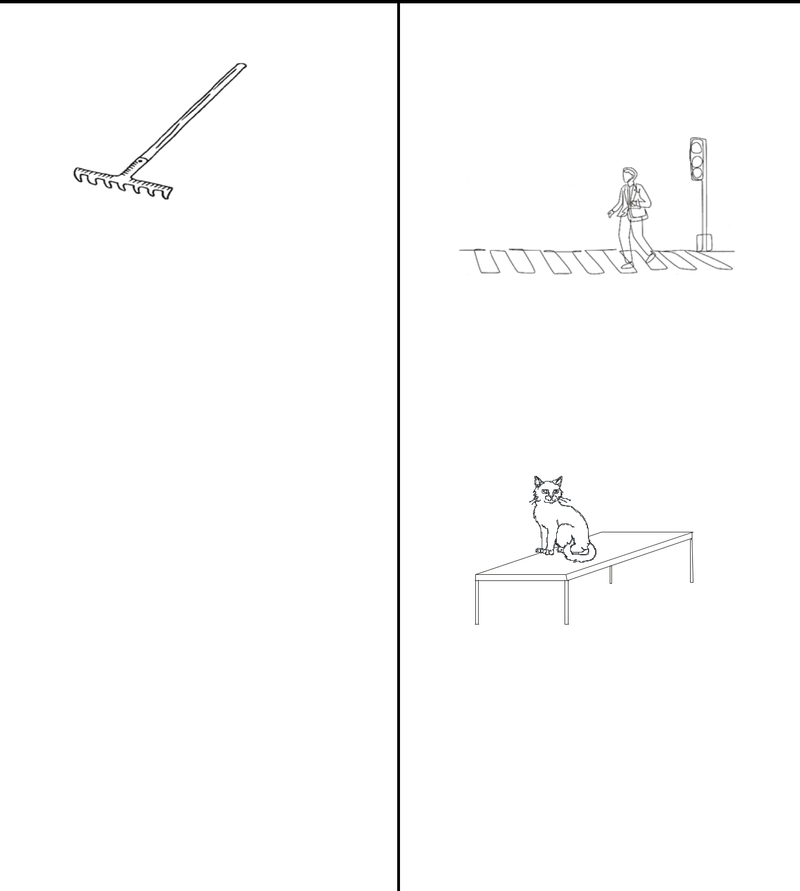

Kutoka swali la 21 hadi 30, chagua jibu sahihi. | 26. | Mtu anayetengeza vitu kwa kutumia mbao
21. Andika jina la kifaa hiki. |  | kama kiti huitwa nani?
 |  | A. Bawabu | B. Mwashi
 |  | C. Msusi | D. Seremala.
 | 27. | Mchoro huu una maana gani?

A. Panga B. Shoka

C. Reki D. Nyundo.

- Andika sentensi ifuatayo kwa wingi.

Yeye ni mtoto mwema. | A. Kuna moto | B. Kivukomilia
A. Yeye ni watoto wema. | C. Funga mkanda | D. Kuna vidato.
B. Wao ni mtoto mwema. | 28. Ndege yupi kati ya hawa hafugwi nyumbani?
C. Wao ni watoto mwema. | A. Njiwa | B. Bata
D. Wao ni watoto wema. | C. Kuku | D. Kunguru.
23. Chagua kitenzi katika sentensi hii. | 29. Kamilisha:
Abiria amewasili sokoni kwao | Paka yuko ___________ meza.
A. Abiria
B. Amewasili
C. Sokoni
D.Kwao.
24. Neno ‘Bendera’ lina silabi ngapi?
A. Saba
B. Nane
C. Nne | A. kando ya | B. juu ya
D. Tatu | C. chini ya | D. ndani ya
25. Mwezi wa kumi wa mwaka huitwaje? | 30. Mchuuzi hufanya kazi gani?
A. Novemba | A. Kusuka watu.
B. Oktoba | B. Kuunda vitu kwa kutumia udongo.
C. Juni | C. Kutembeza vitu akiuza.
D. Septemba | D. Kupaka rangi.

CBC ASSESSMENT 4 KISW/GR.4

